Recuperação Paralela (3ª série)

Questão 1

Um professor de Química escreveu no quadro a fórmula 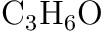 e perguntou a três estudantes qual composto tal fórmula representava. As respostas foram:
- Estudante 1: propanona 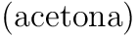
- Estudante 2: propanal
- Estudante 3: álcool propílico 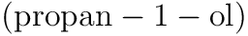

O professor considerou certa a resposta dada somente por

- .
- .
- .
- e .
- e .

Questão 2

O nome do composto a seguir é
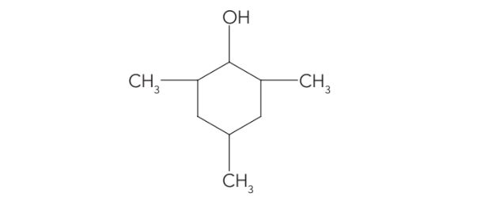

- .
- 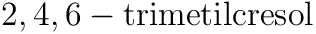.
- .
- 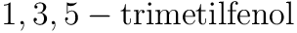.
- .

Questão 3

Faça a correspondência entre as fórmulas seguintes e suas funções.
(1) 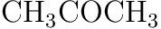
(2) 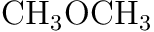
(3) 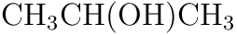
(4) 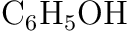
( ) Éter
( ) Fenol
( ) Álcool
( ) Cetona

A ordem de numeração da segunda coluna é

- 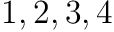.
- 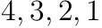.
- 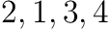.
- 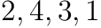.
- 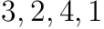.

Questão 4

Os fenóis existem em abundância na natureza e são utilizados como intermediários na síntese industrial de produtos que vão desde adesivos até antissépticos. Sendo assim, indique o número correspondente ao total de fenóis possíveis com a fórmula 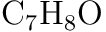.

Questão 5

Assinale a alternativa na qual se encontram as fórmulas moleculares dos compostos , butanona e éter etílico.

- 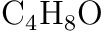, e .
- 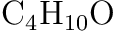, e .
- , e 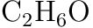.
- , e .
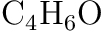, e 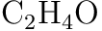.
Questão 6

O álcool alílico rincoferol é o feromônio de agregação da praga “broca do olho do coqueiro” (Rhynchophorus palmarum), vetor da doença “anel vermelho”. É letal para a planta, sendo responsável por enormes prejuízos neste tipo de cultura. A nomenclatura, segundo a IUPAC, do rincoferol representado a seguir é
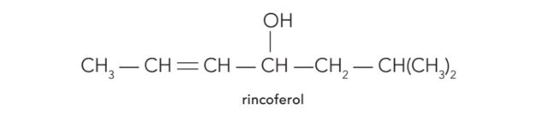

- .
- .
- .
- .
- .

Questão 7

Escreva a nomenclatura IUPAC dos seguintes compostos.

a)
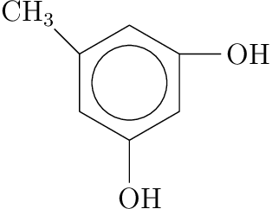

b)
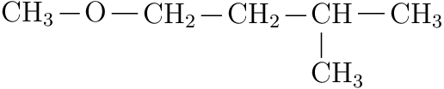

c)
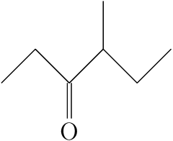

d)
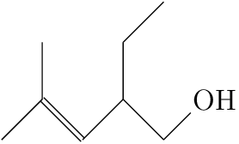

Questão 8

Os compostos da função álcool são de grande importância para a nossa vida, tanto pelo uso direto como pela utilidade na preparação de outros compostos orgânicos. O 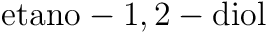, ou etilenoglicol, é comercializado como anticongelante da água de radiadores. O , glicerina, é utilizado como agente umectante na indústria alimentícia. O 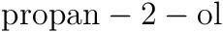, álcool isopropílico, é usado como desinfetante. Os compostos da função álcool citados são, respectivamente, representados pelas fórmulas

- 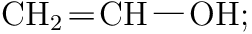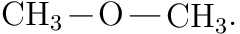
- 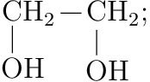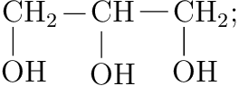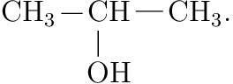
- 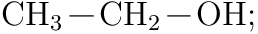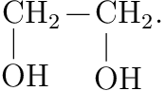
- 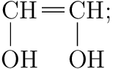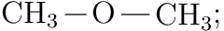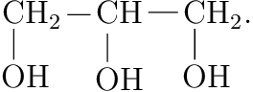
- 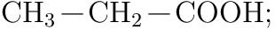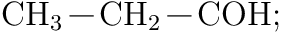

Questão 9

As figuras a seguir representam moléculas constituídas de carbono, hidrogênio e oxigênio.
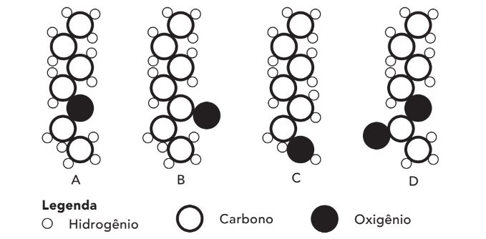

Qual das figuras representa uma molécula pertencente à função álcool?

- A
- B
- C
- D

Questão 10

Quando levamos um susto ou praticamos um esporte radical, milhões de moléculas de adrenalina são liberadas em nossa corrente sanguínea. O nosso organismo, então, fica pronto para enfrentar a situação de perigo ou alerta. A adrenalina é um estimulante natural. Sua estrutura está mostrada a seguir:

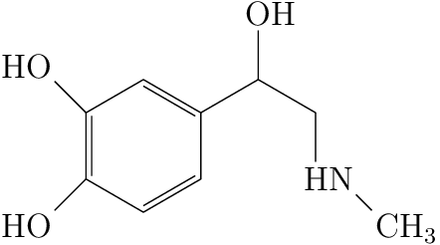

O narcótico conhecido como ecstasy provoca aumento excessivo do metabolismo. O usuário corre o risco de desidratação. O uso prolongado leva a vários problemas de saúde, inclusive morte. Sua estrutura é muito parecida com a da adrenalina. Contudo, sua molécula apresenta um heterociclo e não apresenta a função álcool. Baseado nas informações, assinale a opção com a estrutura do ecstasy:

- 
 